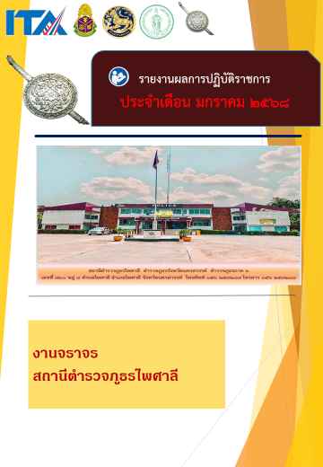
ข่าวประชาสัมพันธ์
ผลการปฏิบัติงาน งานจราจร สถานีตำรวจภูธรไพศาลี
เดือน มกราคม ๒๕๖๘ : ฉบับที่ 1
ประชุมศูนย์ปฏิบัติการป้องกันและลดอุบัติเหตุทางถนน
ช่วงเทศกาลปีใหม่ 2568
วันที่ 1 มกราคม 2568 เวลาประมาณ 11.30 น.
พ.ต.อ.โกสิต กาญจนะโกมล ผกก.สภ.ไพศาลี พ.ต.ท.ชินวัฒน์ ปั้นนาค รอง ผกก.สส.สภ.ไพศาลี พ.ต.ต.คมสันต์ สว่างนอก สวป.สภ.ไพศาลี (Local cat ภ.จว.นครสวรรค์) พร้อมด้วย ร.ต.อ.นิรุต ยอดทอง รอง สวป.สภ.ไพศาลี ร้อยเวร 20 สายตรวจรถยนต์ สายตรวจจราจร สายตรวจตำบล วังข่อย ชุดจิตอาสา สภ.ไพศาลี ได้ดำเนินโครงการจิตอาสาจราจร รณรงค์การขับขี่ปลอดภัย สวมหมวกนิรภัยเพื่อลดอุบัติเหตุจราจรทางบก ในช่วงเทศกาลปีใหม่ พ.ศ. 2568 และได้อบรมให้ความรู้เกี่ยวกับการขับอย่างปลอดภัย พร้อมทั้งมอบหมวกนิรภัยให้แก่ประชาชน จำนวน 12 ใบ ณ จุดตรวจบริการปรนตำบลวังข่อย อ.ไพศาลี จว.นครสวรรค์
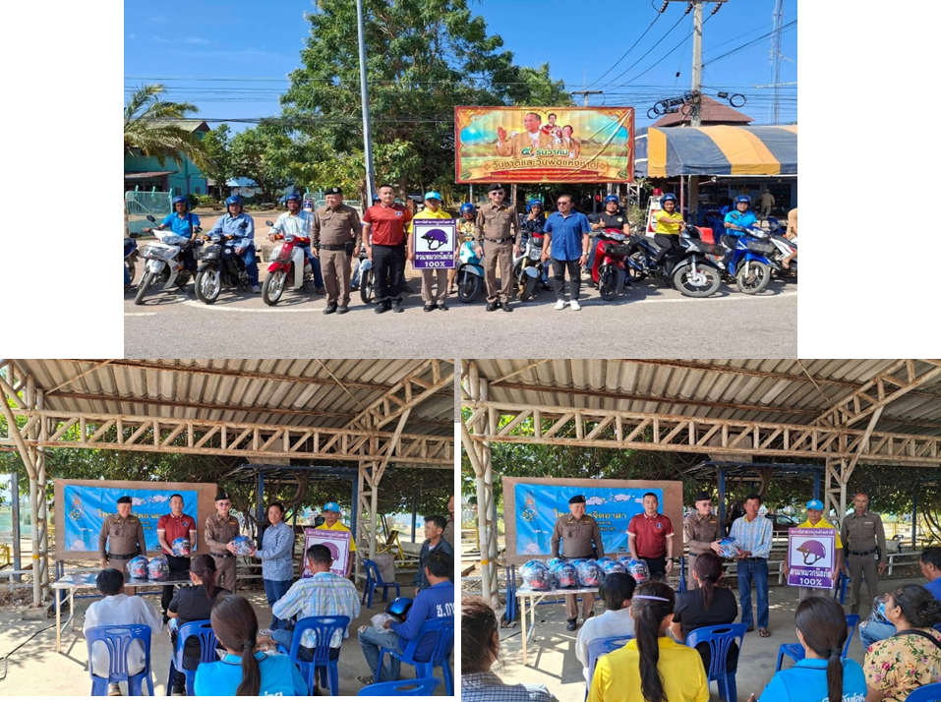
ข่าวประชาสัมพันธ์
ผลการปฏิบัติงาน งานจราจร สถานีตำรวจภูธรไพศาลี
เดือน มกราคม ๒๕๖๘ : ฉบับที่ ๒
ข้าราชการตำรวจ สภ.ไพศาลีและครอบครัว
"สวมหมวกนิรภัย 100%"
วันนี้ 1 ม.ค.68 เวลา 10.30น. พ.ต.อ.โกสิต กาญจนะโกมล ผกก.สภ.ไพศาลี
พ.ต.ท.วัชรายุธ์ แก้วบุญ รอง ผกก.ป.สภ.ไพศาลีพ.ต.ต.คมสันต์ สว่างนอก สวป.สภ.ไพศาลี พร้อมข้าราชการตำรวจ สภ.ไพศาลี ร่วมติดตั้งป้ายรณรงค์ สวมหมวกนิรภัย 100% พร้อมกำชับให้มีวินัยในขับขี่รถและปฏิบัติตามกฎจราจร เพื่อให้กับข้าราชการตำรวจ สภ.ไพศาลีและครอบครัว "สวมหมวกนิรภัย 100%" เป็นต้นแบบให้กับพี่น้องประชาชน

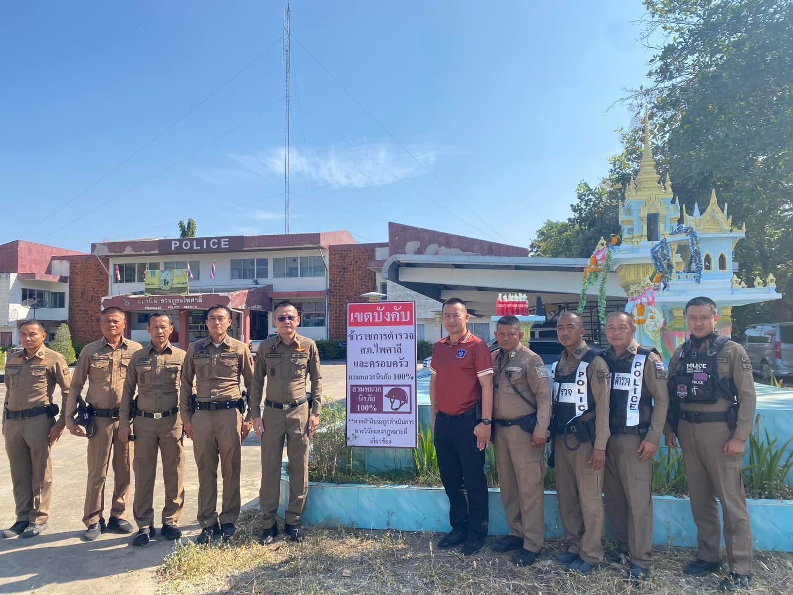

ข่าวประชาสัมพันธ์
ผลการปฏิบัติงาน งานจราจร สถานีตำรวจภูธรไพศาลี
เดือน มกราคม ๒๕๖๘ : ฉบับที่ ๓
โครงการข้าราชการตำรวจและครอบครัว "สวมหมวกนิรภัย 100%"
วันที่ 3 มกราคม ๒๕68 เวลา 10.30 น.พ.ต.อ.โกสิต กาญจนะโกมล ผกก.สภ.ไพศาลี พ.ต.ท.วัชรายุธ์ แก้วบุญ รอง ผกก.ป.สภ.ไพศาลี พ.ต.ต.คมสันต์ สว่างนอก สวป.สภ.ไพศาลี พร้อมด้วย ร้อยเวร 20 สายตรวจรถยนต์ สายตรวจรถจักรยานยนต์ สายตรวจจราจร ชุดจิตอาสา สภ.ไพศาลี ได้ดำเนินโครงการจิตอาสาจราจร รณรงค์การขับขี่ปลอดภัย สวมหมวกนิรภัยเพื่อลดอุบัติเหตุจราจรทางบก ในช่วงเทศกาลปีใหม่ พ.ศ. 2568 โดยได้มอบหมวกนิรภัยให้กับข้าราชการตำรวจ เพื่อขับเคลื่อนตามโครงการข้าราชการตำรวจและครอบครัว "สวมหมวกนิรภัย 100%" เพื่อเป็นการปฏิบัติตามกฎหมายจราจรอย่างเคร่งครัดและเพื่อความปลอดภัยต่อชีวิตและทรัพย์สินของข้าราชการตำรวจและครอบครัวรวมถึงเป็นแบบอย่างที่ดีให้กับประชาชน
